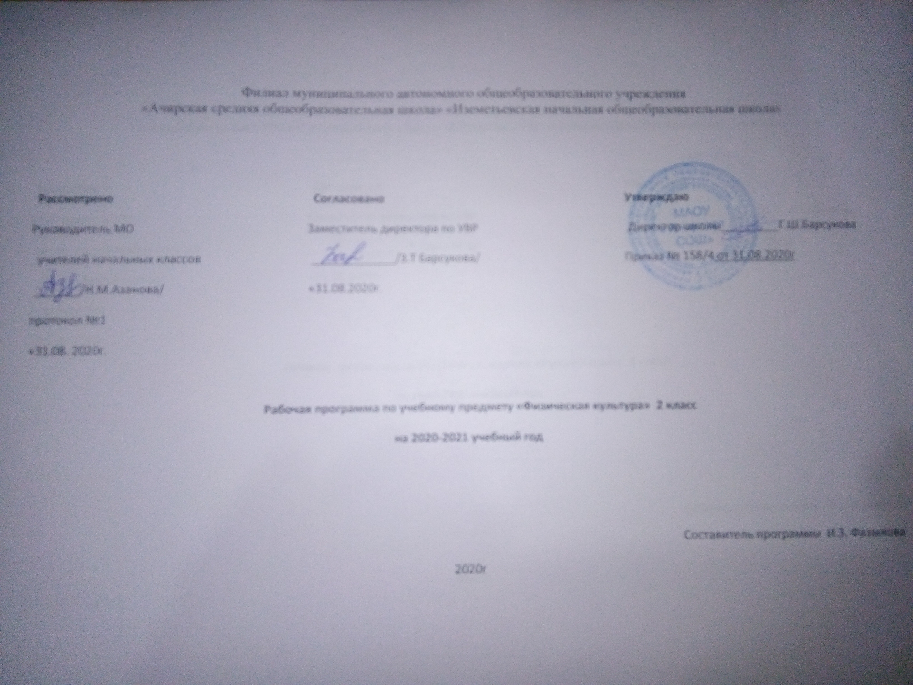
ПЛАНИРУЕМЫЕ РЕЗУЛЬТАТЫ

Личностные результаты
• формирование чувства гордости за свою Родину, российский народ и историю России, осознание своей этнической и национальной принадлежности;
• формирование уважительного отношения к культуре других народов;
• развитие мотивов учебной деятельности и личностный смысл учения, принятие и освоение социальной роли обучающего;
• развитие этических чувств, доброжелательно и эмоционально-нравственной отзывчивости, понимания и сопереживания чувствам других людей;
• развитие навыков сотрудничества со сверстниками и взрослыми в разных социальных ситуациях, умение не создавать конфликты и находить выходы из спорных ситуаций;
• развитие самостоятельности и личной ответственности за свои поступки на основе представлений о нравственных нормах, социальной справедливости и свободе;
• формирование эстетических потребностей, ценностей и чувств;
• формирование установки на безопасный, здоровый образ жизни.

Метапредметные результаты
• овладение способностью принимать и сохранять цели и задачи учебной деятельности, поиска средств её осуществления;
• формирование умения планировать, контролировать и оценивать учебные действия в соответствии с поставленной задачей и условиями её реализации; определять наиболее эффективные способы достижения результата;
• определение общей цели и путей её достижения; умение договариваться о распределении функций и ролей в совместной деятельности; осуществлять взаимный контроль в совместной деятельности, адекватно оценивать собственное поведение и поведение окружающих;
• готовность конструктивно разрешать конфликты посредством учёта интересов сторон и сотрудничества;
• овладение начальными сведениями о сущности и особенностях объектов, процессов и явлений действительности в соответствии с содержанием конкретного учебного предмета;
• овладение базовыми предметными и межпредметными понятиями, отражающими существенные связи и отношения между объектами и процессами.
Предметные результаты
• формирование первоначальных представлений о значении физической культуры для укрепления здоровья человека (физического, социального и психического), о её позитивном влиянии на развитие человека (физическое, интеллектуальное, эмоциональное, социальное), о физической культуре и здоровье как факторах успешной учёбы и социализации;
• овладение умениями организовывать здоровьесберегающую жизнедеятельность (режим дня, утренняя зарядка, оздоровительные мероприятия, подвижные игры и т.д.);
• формирование навыка систематического наблюдения за своим физическим состоянием, величиной физических нагрузок, данными мониторинга здоровья (рост, масса тела и др.), показателями развития основных физических качеств (силы, быстроты, выносливости, координации, гибкости).
Учащиеся должны знать:
- особенностях зарождения физической культуры и о первых соревнованиях;
- о способах и особенностях движений и передвижений человека, роли и значении психических и биологических процессов в осуществлении двигательных актов; о работе скелетных мышц, систем дыхания и
кровообращения при выполнении физических упражнений, о способах простейшего контроля за деятельностью этих систем;
- об обучении движениям, роли зрительного и слухового анализаторов при их освоении и выполнении;
- о терминологии разучиваемых упражнений, об их функциональном смысле и направленности воздействий на организм;
- о физических качествах и общих правилах их тестирования;
- об общих и индивидуальных основах личной гигиены, правилах использования закаливающих процедур, профилактики нарушений осанки и поддержания достойного внешнего вида;
- о правилах травматизма на занятиях физической культурой и правилах его предупреждения.
Уметь:
- составлять и правильно выполнять комплексы утренней гимнастики и комплексы физических упражнений на развитие координации, гибкости, силы, на формирование правильной осанки;
- организовывать и проводить самостоятельные занятия, закаливающие процедуры по индивидуальным планам;
- взаимодействовать с одноклассниками и сверстниками в процессе занятий физической культурой.
ученик получит возможность научиться:
• сохранять правильную осанку, оптимальное телосложение;
• выполнять эстетически красиво гимнастические и акробатические упражнения ;
• играть в баскетбол, футбол и волейбол по упрощенным правилам

Учебно-тематический план

№  п./п. | Тематический блок | Количество  часов (в год)
 | Знания о физической культуре | 4
 | Легкая атлетика | 28
 | Подвижные игры | 27
 | Кроссовая подготовка | 12
 | Гимнастика с элементами акробатики | 31
 |  | Всего 102 часа

Содержание учебного предмета Физическая культура

Знания о физической культуре 4 часа
Возникновение первых спортивных соревнований. Появление мяча, упражнений и игр с мячом. История зарождения древних Олимпийских игр. Физические упражнения, их отличие от естественных движений. Основные физические качества: сила, быстрота, выносливость, гибкость, равновесие.

Легкая атлетика 28 часов
Бег: равномерный бег с последующим ускорением, челночный бег 3 х 10 м, бег с изменением частоты шагов.
Броски большого мяча снизу из положения стоя и сидя из-за головы.
Метание малого мяча на дальность из-за головы.
Прыжки: на месте и с поворотом на 90° и 100°, по разметкам, через препятствия; в высоту с прямого разбега; со скакалкой. Беговые упражнения: с высоким подниманием бедра, прыжками и с ускорением_{v} с изменяющимся направлением движения, из разных исходных положений; челночный бег; высокий старт с последующим ускорением.

Подвижные игры 27 часов
На материале гимнастики с основами акробатики: игровые задания с использованием строевых упражнений, упражнений на внимание, силу, ловкость и координацию.
На материале легкой атлетики: прыжки, бег, метания и броски; упражнения на координацию, выносливость и быстроту.
На материале спортивных игр.
Баскетбол: специальные передвижения без мяча; ведение мяча; броски мяча в корзину; подвижные игры на материале баскетбола.

Кроссовая подготовка 12 часов
1. Бег по слабопересеченной местности до 1 км.
2. Равномерный медленный бег до 5 мин.
3. Кросс до 800 м. (мал.) до 500 м. (дев.)
4. Бег по пересеченной местности.
5. Равномерный бег до 6 мин.
6. Кросс до 1 км.
7.Бег с преодолением препятствий.
8.Бег по пересеченной местности.

Гимнастика с основами акробатики 31 час
Организующие команды и приемы: повороты кругом с разделением по команде «Кругом! Раз-два»; перестроение по двое в шеренге и колонне; передвижение в колонне с разной дистанцией и темпом, по «диагонали» и «противоходом».
Акробатические упражнения из положения лежа на спине, стойка на лопатках (согнув и выпрямив ноги); кувырок вперед в группировке; из стойки на лопатках полупереворот назад в стойку на коленях.
Гимнастические упражнения прикладного характера: танцевальные упражнения, упражнения на низкой перекладине — вис на согнутых руках, вис стоя спереди, сзади, зависом одной, двумя ногами.

Календарно – тематическое планирование по физической культуре во 2 классе
№  Урока | Тема урока |  |  | Кол-во  часов |  | Дата
№  Урока |  |  |  |  |  | План |  | Факт
Знания о физической культуре 1 час
1 | Т/Б на уроках физкультуры. Организационно - методические указания |  |  | 1
Легкая атлетика 14 часов
2 | ТБ при л/а. Тест бег на  30 м с высокого старта |  |  | 1
3 | Техника челночного бега |  |  | 1
4 | Тест челночный бег 3х10м |  |  | 1
5 | ТБ при метании. Техника метания мяча на дальность |  |  | 1
6 | Тестирование метания мешочка на дальность. П/и «Салки» |  |  | 1
7 | ТБ при прыжках. Техника прыжка в длину с разбега |  |  | 1
8 | Прыжок в длину с разбега. П/и «Флаги на башне» |  |  | 1
9 | Прыжок в длину с разбега на результат. П/и «Салки» |  |  | 1
10 | Тестирование метания малого мяча на точность |  |  | 1
11 | Тестирование прыжка в длину с места. П/и «Перестрелка» |  |  | 1
12 | Броски набивного мяча от груди и способом «снизу». Эстафеты с мячами |  |  | 1
13 | Бросок набивного мяча из-за головы на дальность. П/и «Точно в цель» |  |  | 1
14 | Подвижная игра «Хвостики» |  |  | 1
15 | Преодоление полосы препятствий |  |  | 1
Подвижные игры 6 часов
16 | ТБ при подвижных играх. П/и «Снайпер» | 1
17 | Подвижная игра «Кот и мыши» | 1
18 | Ловля и броски малого мяча в парах. Эстафеты с мячами | 1
19 | Подвижная игра «Осада города» | 1
20 | Броски и ловля мяча в парах. П/и «Город» | 1
21 | П/и «Ловишки».Круговая тренировка | 1
22 | ТБ при кроссе. Равномерный бег (4 мин). Чередование ходьбы и бега (бег - 50 м, ходьба - 100 м). | 1
23 | Равномерный бег (5 мин). Чередование ходьбы и бега (бег 60 м, ходьба 90м) Пионербол | 1
24 | Равномерный бег (6 мин). Чередование ходьбы и бега (бег - 60 м, ходьба - 90 м). | 1
25 | Равномерный бег (7мин). Чередование ходьбы и бега (бег - 60 м, ходьба - 90 м). | 1
26 | Равномерный бег (8 мин). Чередование ходьбы и бега (бег - 60 м, ходьба - 90 м). | 1
27 | Равномерный бег (9 мин). Чередование ходьбы и бега. П/и «команда быстроногих» | 1
Знания о физической культуре 1 час
28 | П/и «Кот и мыши». Режим ДНЯ | 1
Подвижные игры 18 часов
29 | Ведение мяча. Эстафеты с мячами. | 1
30 | Упражнения с мячами. П/и «Ночная охота» | 1
31 | Подвижные игры  на основе баскетбола | 1
32 | Броски и ловля мяча в парах | 1
33 | Броски мяча в баскетбольное  кольцо  способом «снизу» | 1
34 | Броски мяча в баскетбольное кольцо способом «сверху» | 1
35 | Ведение мяча и броски в баскетбольное кольцо | 1
36 | Эстафеты  с мячом | 1
37 | Упражнения и подвижные игры с мячом | 1
38 | Подвижные игры для зала | 1
39 | Подвижная игра «Воробьи — вороны» | 1
40 | Подвижные игры | 1
41 | Броски мяча через волейбольную сетку | 1
42 | Броски мяча через волейбольную сетку на точность | 1
43 | Броски мяча через волейбольную сетку с дальних дистанций | 1
44 | Подвижная игра «Вышибалы через  сетку» | 1
45 | Контрольный урок по броскам мяча через В/б сетку | 1
46 | Подвижная игра « Белочка-защитница» | 1
Гимнастика с элементами акробатики-2 часа
47 | Упражнения на координацию движений | 1
48 | Круговая тренировка | 1
Знания о физической культуре 1 час
49 | Физические качества | 1
Гимнастика с элементами акробатики 29 часов
50 | Тестирование наклона вперед из положения сидя | 1
51 | Тестирование подъема туловища из положения лежа за 30 с | 1
52 | Тестир.  подтягивания на низкой перекладине из виса лежа согнувшись | 1
53 | Тестирование виса на время | 1
54 | Кувырок вперед | 1
55 | Кувырок вперед с трех шагов | 1
56 | Кувырок вперед с разбега | 1
57 | Усложненные варианты выполнения кувырка вперед | 1
58 | Стойка на лопатках, мост | 1
59 | Круговая тренировка | 1
60 | Стойка на голове | 1
61 | Лазанье и перелезание по гимнастической стенке | 1
62 | Различные виды перелезаний | 1
63 | Вис завесом одной и двумя ногами на перекладине | 1
64 | Круговая тренировка | 1
65 | Прыжки через скакалку | 1
66 | Прыжки через скакалку в движении | 1
67 | Круговая тренировка | 1
68 | Вис согнувшись, вис прогнувшись на гимнастической стенке | 1
69 | Вис согнувшись, вис прогнувшись на гимнастической стенке кольцах | 1
70 | Комбинация на гимнастической стенке | 1
71 | Вращение обруча | 1
72 | Варианты вращения обруча | 1
73 | Лазанье по канату и круговая тренировка | 1
74 | Круговая тренировка | 1
75 | Бросок набивного мяча из-за головы | 1
76 | Развитие гибкости | 1
77 | Подтягивания на низкой перекладине из виса лежа согнувшись | 1
78 | Подъема туловища из положения лежа за 30 с | 1
Знания о физической культуре 1 час
79 | Частота сердечных сокращений, способы ее измерения | 1
Кроссовая подготовка 6 часов
80 | Равномерный бег (4 мин). Чередование ходьбы и бега (бег - 50 м, ходьба - 100 м). | 1
81 | Равномерный бег (5 мин). . Чередование ходьбы и бега (бег - 60 м, ходьба - 90 м). | 1
82 | Равномерный бег (6 мин). Чередование ходьбы и бега (бег - 60 м, ходьба - 90 м). | 1
83 | Равномерный бег (5-6 мин). Чередование ходьбы и бега (бег - 50м, ходьба - 100 м). | 1
84 | Равномерный бег (7мин). .Чередование ходьбы и бега (бег - 60 м, ходьба - 90 м). | 1
85 | Равномерный бег (7-8 мин) Чередование ходьбы и бега (бег - 60 м, ходьба - 90 м). | 1
Легкая атлетика 14 часов
86 | Преодоление полосы препятствий | 1
87 | Усложненная полоса препятствий | 1
88 | Прыжок в высоту с прямого разбега | 1
89 | Прыжок в высоту с прямого разбега | 1
90 | Прыжок в высоту спиной вперед | 1
91 | Прыжки в высоту | 1
92 | Тестирование прыжка в длину  с места | 1
93 | Техника метания на точность | 1
94 | Тестирование метания малого мяча на точность | 1
95 | Беговые упражнения | 1
96 | Тестирование бега на 30 м с высокого старта | 1
97 | Тестирование челночного бега 3 х 10 м | 1
98 | Тестрование метания мяча на дальность | 1
99 | Бег  на 1000 м | 1
Подвижные игры 3 часа
100 | Подвижные игры с мячом | 1
101 | Подвижные игры | 1
102 | Подвижная игра «Воробьи — вороны» | 1
ИТОГО 102ч.

